**Цель:** выяснить, какую роль играет сила трения в нашей жизни, как человек получил знания об этом явлении, какова её природа.

**Задачи:** проследить исторический опыт человека по использованию и применению этого явления: выяснить природу явления трения, закономерности трения; провести эксперименты, подтверждающие; закономерности и зависимости силы трения; подумать и создать демонстрационные эксперименты, доказывающие зависимость силы трения от силы нормального давления, от свойств соприкасающихся поверхностей, от скорости относительного движения тел.

**Отчёт группы исследователей общественного мнения  
Цель:** показывать, какую роль играет явление трения или его отсутствие в нашей жизни; ответить на вопрос: «Что мы (обыватели) знаем об этом явлении?»

Трение – явление, сопровождающее нас с детства, буквально на каждом шагу, а потому ставшее таким привычным и незаметным.

Возьмём монету и потрём ею о шершавую поверхности. Мы отчётливо ощутим сопротивление – это и есть сила трения. Если теперь побыстрее, монета начнёт нагреваться, напомнив нам о том, что при трении выделяется теплота – факт, известный ещё человеку каменного века, ведь именно таким способом люди впервые научились добывать огонь.

Трение даёт нам возможность ходить, сидеть, работать без опасения, что книги и тетради упадут со стола, что стол будет скользить, пока не упрётся в угол, а ручка выскользнет из пальцев.

Трение способствует устойчивости. Плотники выравнивают пол так, что столы и стулья остаются там, где их поставили.

Однако маленькое трение на льду может быть успешно использовано технически. Свидетельство этому так называемые ледяные дороги, которые устраивали для вывозки леса с места рубки к железной дороге или к пунктам сплава. На такой дороге, имеющий гладкие ледяные рельсы, две лошади тащат сани, нагруженные 70 тоннами брёвен.

Трение – не только тормоз для движения. Это ещё и главная причина изнашивания технических устройств, проблема, с которой человек столкнулся также на самой заре цивилизации.

И в нашу эпоху борьбы с изнашиванием технических устройств – важнейшая инженерная проблема, успешное решение которой позволило бы сэкономить десятки миллионов тонн стали, цветных металлов, резко сократить выпуск многих машин, запасных частей к ним.

Уже в античную эпоху в распоряжении инженеров находились такие важнейшие средства для снижения трения в самих механизмах, как сменный металлический подшипник скольжения, смазываемый жиром или оливковым маслом, и даже подшипник качения.

Первыми в мире подшипниками считают ременные петли, поддерживающие оси допотопных шумерских повозок.

Подшипники со сменными металлическими вкладышами были хорошо известны в Древней Греции, где они применялись в колодезных воротах и мельницах.   
Конечно, трение играет в нашей жизни и положительную роль, но оно и опасно для нас, особенно в зимний период, период гололёдов.

Группа провела и небольшой социологический опрос группы жителей, которым задавались следующие вопросы:

1. Что вы знаете о явлениях трения?
2. Как вы относитесь к гололеду, скользким тротуарам и дорогам?
3. Ваши предложения администрации нашего района?

На первый вопрос основная масса опрошенных не могла ответить определенно, т.к. не видела связи между трением и повседневным своим опытом.

На второй вопрос школьники средних классов говорили, что им гололед нравится, можно кататься; а люди постарше уже понимают, в чем заключается опасность этого явления. Они высказали в адрес сельской администрации ряд предложений, например: посыпать дороги и тротуары песком, солью; сделать хорошее освещение, чтобы были видны опасные места; ограничить во время гололеда скорость городского транспорта; проводить в школах беседы об оказании первой медицинской помощи в таких случаях; проводить встречи с инспекторами ГИБДД.

**Отсчет группы теоретиков.**

**Цели:** изучить природу сил трения; исследовать факторы, от которых зависит трение; рассмотреть виды трения.

**Сила трения**

Если мы попытаемся сдвинуть с места шкаф, то сразу убедимся, что не так-то просто это сделать. Его движению будет мешать взаимодействие ножек с полом, на котором он стоит. Различают 3 вида трения: трение покоя, трение скольжения, трение качения. Мы хотим выяснить, чем эти виды отличаются друг от друга и что между ними общего?

**Трение покоя**

Прижмём свою руку к лежащей на столе тетради и передвинем её. Тетрадь будет двигаться относительно стола, но покоиться по отношению нашей ладони. С помощью чего мы заставили эту тетрадь двигаться? С помощью трения покоя тетради о руку. Трение покоя перемещает грузы, находящиеся на движущейся ленте транспортёра, препятствует развязыванию шнурков, удерживает гвозди, вбитые в доску, и т.д.

**Трение скольжения**

Из-за чего постепенно останавливаются санки, скатившиеся с горы? Из-за трения скольжения. Почему замедляет своё движение шайба, скользящая по льду? Вследствие трения скольжения, направленного всегда в сторону, противоположную направлению движение тела. Причины возникновения силы трения:

1. Шероховатость поверхностей соприкасающихся тел. Даже те поверхности, которые выглядят гладкими, на самом деле всегда имеют микроскопические неровности (выступают, впадины). При скольжении одного тела по поверхности другого эти неровности зацепляются друг за друга и тем самым мешают движению
2. Межмолекулярное притяжение, действующее в местах контакта трущихся тел. Между молекулами вещества на очень малых расстояниях возникает притяжение. Молекулярное притяжение проявляется в тех случаях, когда поверхность соприкасающихся тел хорошо отполированы. Так, например, при относительном скольжении двух металлов с очень чистыми и ровными поверхностями, обработанными в вакууме с помощью специальной технологии, сила трения между брусками дерева друг с другом, и дальнейшее скольжение становиться невозможно.

**Трение качения**

Если тело не скользит по поверхности другого тела, а, подобно колесу или цилиндру, катится, то возникающее в месте их контакта трение называют трение качения. Катящееся колесо несколько вдавливается в полотно дороги, и потом перед ним все время оказывается небольшой бугорок, который необходимо преодолевать. Именно тем, что катящемуся колесу постоянно приходится наезжать на появляющийся впереди бугорок, и обусловлено трение качения. При этом, чем дорога тверже, тем трение качения меньше. При одинаковых нагрузках сила трения качения значительно меньше силы трения скольжения.

Но ведь знания о природе трения пришли к нам не сами собой. Этому предшествовала большая исследовательская работа ученых-экспериментаторов на протяжении нескольких веков. Не все знания приживались легко и просто, многие требовали многократных экспериментальных проверок, доказательств. Самые светлые умы последних столетий изучали зависимость модуля силы трения от многих факторов: от площади соприкосновения поверхностей, от рода материала, от нагрузки, от неровностей поверхностей и шероховатостей, от относительной скорости движения тел. Имена этих ученых: Леонардо да Винчи, Амонтон, Леонард Эйлер, Шарль Кулон – это наиболее известные имена, но были еще рядовые труженики науки. Все ученые, участвовавшие в этих исследованиях, ставили опыты, в которых совершалась работа по преодолению силы трения.

Сила трения не зависит от площади соприкасающихся тел, а зависит от материала тел: чем больше сила нормального давления, тем больше сила трения. Точные измерения показывают, что модуль силы трения скольжения зависит от модуля относительной скорости.

Сила трения зависит от качества обработки трущихся поверхностей и увеличения вследствие этого силы трения. Если тщательно отполировать поверхности соприкасающихся тел, что число точек касания при той же силе нормального давления увеличивается, а следовательно, увеличивается и сила трения.

Трение связано с преодолением молекулярных связей между соприкасающимися телами.

**Коэффициент трения**

Сила трения зависит от силы, прижимающей данное тело к поверхности другого тела, т.е. от силы нормального давления P и от качества трущихся поверхностей.

В опыте с трибометром силой нормального давления служит вес бруска. Измерим силу нормального давления, равную весу чашечки с гирьками в момент равномерного скольжения бруска. Увеличим теперь силу нормального давления вдвое, поставив грузы на брусок. Положив на чашечку добавочные гирьки, снова заставим брусок двигаться равномерно.

Сила трения при этом увеличится вдвое. На основании подобных опытов было установлено, что, принеизменных материале и состоянии трущихся поверхностей сила их трения прямо пропорциональна силе нормального давления, т.е.:

Fтр=µ·N

Величина, характеризующая зависимость силы трения от материала и качества обработки трущихся поверхностей, называется коэффициентом трения. Коэффициент трения измеряется отвлеченным числом, показывающим, какую часть силы нормального давления составляет сила трения

µ= N/Fтр

µ зависит от ряда причин. Опыт показывает, что трение между телами из одинакового вещества, вообще говоря, больше, чем между телами из разных веществ. Так, коэффициент трения стали по стали больше, чем коэффициент трения стали по меди. Объясняется это наличием сил молекулярного взаимодействия, которые у однородных молекул значительно больше, чем у разнородных.

Влияет на трение и качество обработки трущихся поверхностей.

Когда качество обработки этих поверхностей различно, то неодинаковы и размеры шероховатостей, т.е. больше µ трения. Следовательно, одинаковому материалу и качеству обработки обеих трущихся поверхностей соответствует наибольшее значение µ трения. Отметим, что при трении между гладко полированными поверхностями большую роль играют силы взаимодействия. Если в предыдущей формуле под Fтр подразумевали силу трения скольжения, то µ0 будет обозначать коэффициент трения скольжения, если же Fтр заменить наибольшим значением силы трения покоя Fмакс, то µ будет означать коэффициент трения покоя

µ0= Fмакс/Рд

**Роль сил трения**

В технике и повседневной жизни силы трения играют огромную роль. В одних случаях силы трения приносят пользу, в других – вред. Сила трения удерживает вбитые гвозди, винты, гайки; удерживает нитки в материи, завязанные узлы и т.д. При отсутствии трения нельзя было бы сшить одежду, собрать станок, сколотить ящик.

Наличие трения покоя позволяет человеку передвигаться по поверхности Земли. Идя, человек отталкивает от себя Землю назад, а Земля с такой же силой толкает человека вперед. Сила, движущая человека вперед, равна силе трения покоя между подошвой ноги и Землей.

Чем сильнее человек толкает Землю назад, тем больше сила трения покоя, приложенная к ноге, и тем быстрее движется человек.

Когда человек отталкивает Землю с силой большей, чем предельная сила трения покоя, то нога скользит назад, и это затрудняет ходьбу. Вспомним, как трудно ходить по скользкому льду. Чтобы легче было идти, необходимо увеличить трение покоя. С этой целью скользкую поверхность посыпают песком. Сказанное относится и к движению электровоза, автомобиля. Колеса, соединенные с двигателем, называются ведущими.

Когда ведущее колесо с силой, создаваемой двигателем, толкает рельс назад, то сила, равная трению покоя и приложенная к оси колеса, двигает вперед электровоз или автомобиль. Итак, трение между ведущим колесом и рельсом или Землей – полезно. Если оно мало, то колесо буксует, а электровоз или автомобиль стоит на месте. Трение же, например, между движущимися частями работающей машины вредно.

Силой трения также пользуются для удержания тел в состоянии покоя или для их остановки, если они движутся. Вращение колес прекращается с помощью тормозных колодок, тем или иным способом прижимаемых к ободу колеса. Наиболее распространены воздушные тормоза, в которых тормозная колодка прижимается к колесу при помощи сжатого воздуха.

**ОТЧЕТ ГРУППЫ ЭКСПЕРИМЕНТАТОРОВ**

**Ц е л ь:** выяснить зависимость силы трения скольжения от следующих факторов:

- от нагрузки;

- от площади соприкосновения трущихся поверхностей;

- от трущихся материалов (при сухих поверхностях).

Оборудование: динамометр лабораторный с жесткостью пружины 40 Н/м; деревянные бруски – 2 штуки; набор грузов; деревянная дощечка.

**Результаты экспериментов**

1. Зависимость силы трения скольжения от нагрузки.

|  |  |  |  |
| --- | --- | --- | --- |
| **м (г)** | 120 | 620 | 1120 |
| **Fтр (Н)** | 0,3 | 1,5 | 2,5 |

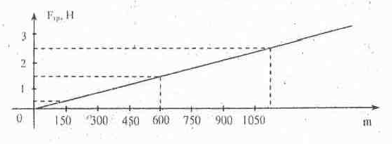

1. Зависимость силы трения от площади соприкосновения трущихся поверхностей.

|  |  |  |  |
| --- | --- | --- | --- |
| **S (см2)** | 220 | 228 | 1140 |
| **Fтр (Н)** | 00,35 | 00,35 | 00,37 |

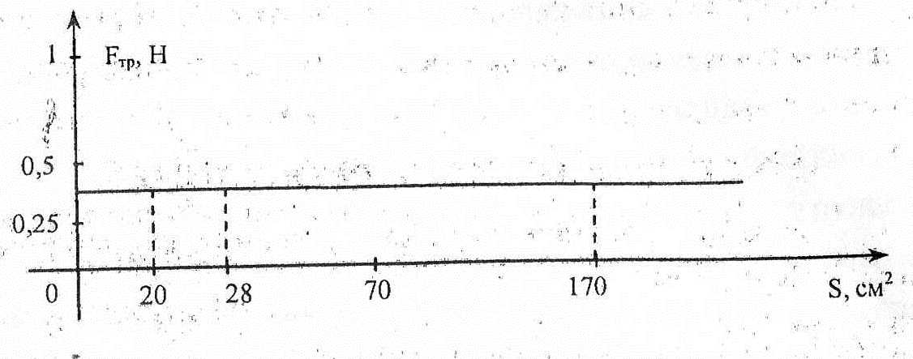

1. Зависимость силы трения от размеров неровностей трущихся поверхностей:

дерево по дереву (различные способы обработки поверхностей).

|  |  |  |  |
| --- | --- | --- | --- |
| **ч** | 1 неровное | 2 гладкое | 3 отшлифованное |
| **Fтр** | 1,5 | 0,7 | 0,3 |

1. Неровная поверхность – брусок не обработан.
2. Гладкая поверхность – брусок обструган вдоль волокон дерева.
3. Отшлифованная гладкая поверхность обработана наждачной бумагой.
4. При нанесении силы трения от материалов трущихся поверхностей мы используем один брусок массой 120 г и разные контактные поверхности. Используем формулу:

Fтр= µ·N

**ОТЧЕТ ГРУППЫ КОНСТРУКТОРОВ**

**Цели:** создать демонстрационные эксперименты; объяснить результаты наблюдаемых явлений.

**Опыт по трению**

Изучив литературу, мы отобрали несколько опытов, которые решили осуществить сам. Мы продумали эксперименты, изготовили приборы и попытались объяснить результаты наших экспериментов. В качестве приборов и инструментов мы взяли: скрипку, канифоль; деревянную линейку; деревянное яйцо, через которое пропущена нить.

**Опыт № 1**

Деревянная линейка. Кладут линейку горизонтально на указательные пальцы рук и, не торопясь, пальцы начинают сближать. Линейка не движется равномерно по двум пальцам сразу. Она скользит по очереди то по одному, то по другому пальцу. Почему? Под линейкой скользит лишь тот палец, который стоит дальше от центра масс линейки, так как он испытывает меньшую нагрузку и меньшее трение. Его скольжение прекращается, как только он оказывается ближе к центру масс линейки, чем второй палец, и тогда начинает скользить второй палец. Так пальцы движутся к центру тяжести линейки поочередно.

**Выводы по результатам работы над проектом**

Мы выяснили, что человек издавна использует знания о явлении трения, полученные опытным путем. Начиная с ХY – ХYI веков, знания об этом явлении становятся научными: ставятся опыты по определению зависимостей силы трения от многих факторов, выясняются закономерности.

Теперь мы точно знаем, от чего зависит сила трения, а что не влияет на нее. Если говорить более конкретно, то сила трения зависит: от нагрузки или массы тела; от рода соприкасающихся поверхностей; от скорости относительного движения тел; от размере неровностей ли шероховатостей поверхностей. А вот от площади соприкосновения она не зависит.

Теперь мы можем объяснить все наблюдаемые в практике закономерности строение вещества, силой взаимодействия между молекулами.

Мы провели серию экспериментов, проделали примерно такие же опыты, как и ученые, и получили примерно такие же результаты. Получилось, что экспериментально мы подтвердили все утверждения, высказанные нами.

Нами была создан ряд экспериментов, помогающих понять и объяснить некоторые «трудные» наблюдения.

Но, наверное, самое главное – мы поняли, как здорово добывать знания самим, а потом делиться ими с другими.